**¡Mamma mía! Los 5 productos que todo fan de Nintendo debe tener para el estreno de Super Mario Bros*.* La Película**

* *Recorrimos todas las tuberías verdes de internet y llegamos a Mercado Libre para encontrar los mejores ítems previo al lanzamiento de la película del valiente fontanero, Mario Bros.*

**Ciudad de México a 4 de abril de 2023.-** El próximo 5 de abril se estrena "***The Super Mario Bros. Movie****”,* la cinta animada de la famosísima saga de videojuegos que puso el *hype por* las nubes. Mario, el bigotón italiano más carismático del *gaming*, se une a Luigi, Peach, Toad, Bowser y Donkey Kong en una insólita aventura apta para chicos y grandes.

Desde los 80, Mario Bros. ha brincado de generación en generación para ser amado por su sencillo *gameplay* plataformero. Aunque no es su primera vez en el cine, los fans esperan una adaptación a la altura del legado de la franquicia. Para calmar el deseo por la premiere, aquí están **cinco productos de Mario Bros.** exportados desde el Reino Champiñón disponibles en[**Mercado Libre**](https://www.mercadolibre.com.mx), el *marketplace* más confiable, rápido y variado del país.

1.-[**Super Mario Bros. Movie - figura articulada**](https://articulo.mercadolibre.com.mx/MLM-1842389586-nintendo-super-mario-bros-movie-figura-articulada-de-mario-_JM?vip_filters=shipping:fulfillment#position=6&search_layout=grid&type=item&tracking_id=e48f6cc4-1827-43bc-97f1-066a2b115c98). Mario salta de la pantalla a tus manos con esta increíble figura de acción oficial inspirada en la apariencia que tiene en la película. Incluye detalles como: ojos acrílicos realistas, un accesorio removible y 16 puntos de articulación para que la diversión nunca acabe.

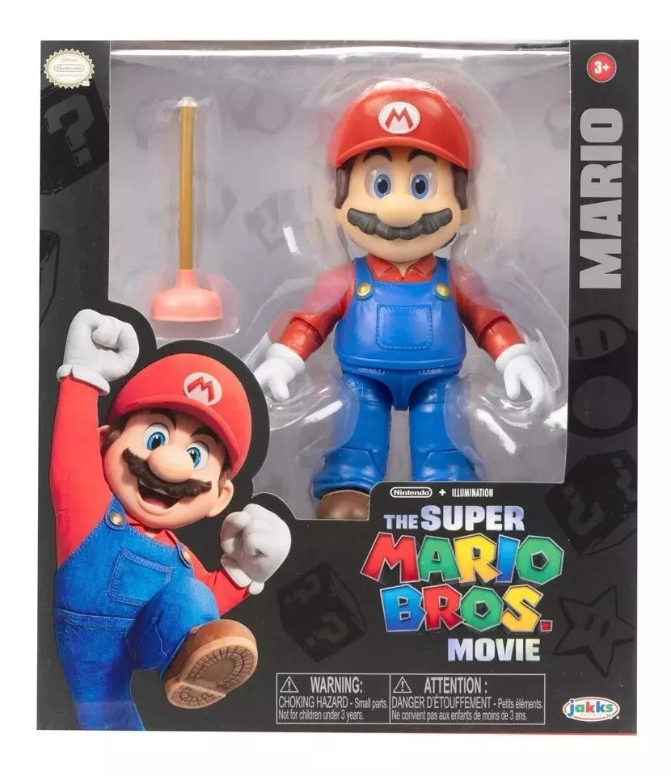

2.- [**Uno Super Mario**](https://www.mercadolibre.com.mx/juego-de-cartas-uno-super-mario-mattel-drd00/p/MLM11084256?pdp_filters=shipping:fulfillment#searchVariation=MLM11084256&position=3&search_layout=grid&type=product&tracking_id=4395c1ee-b302-4cf5-8b01-5007c7b387a6). En lo que aguantamos para ver el filme, ¿por qué no echarse una partidita del clásico Uno? Sólo que en cada carta de esta baraja hay una ilustración especial de los personajes icónicos de Mario Bros., que, por cierto, es el segundo artículo más vendido en la categoría de juegos de mesa en el *marketplace* amarillo.

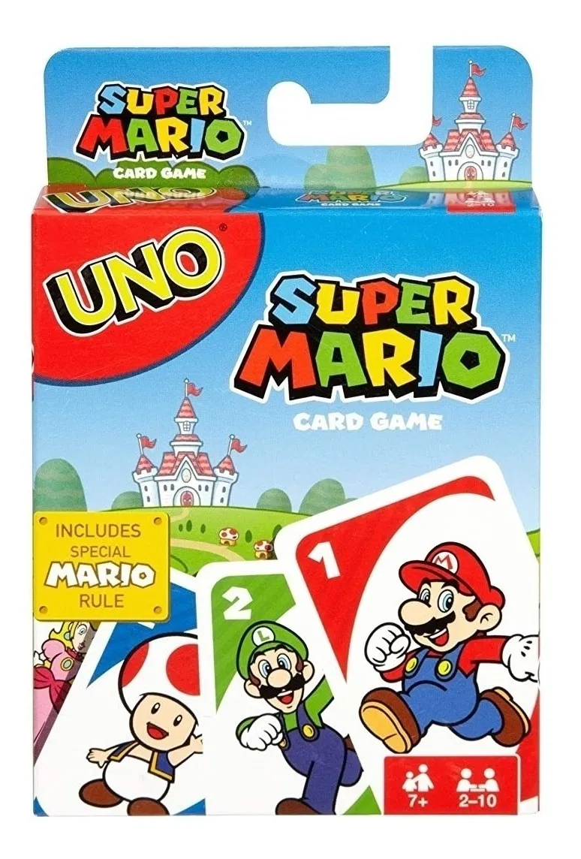

3.- [**Gorra de Cappy**](https://articulo.mercadolibre.com.mx/MLM-811446231-gorra-super-mario-bros-odyssey-cappy-_JM#position=3&search_layout=grid&type=item&tracking_id=9e17f472-f351-4592-b9e4-637cdef05357)**.** En el juego *Super Mario Odyssey* (2017) nos encariñamos con Cappy, la misteriosa entidad que tomó la forma de la emblemática gorra con la “M” en el centro y que le daba poderes al fontanero. Cappy cobró vida en nuestra realidad y quiere estar en tu cabeza para acompañarte en tu propia odisea para salvar a la princesa.

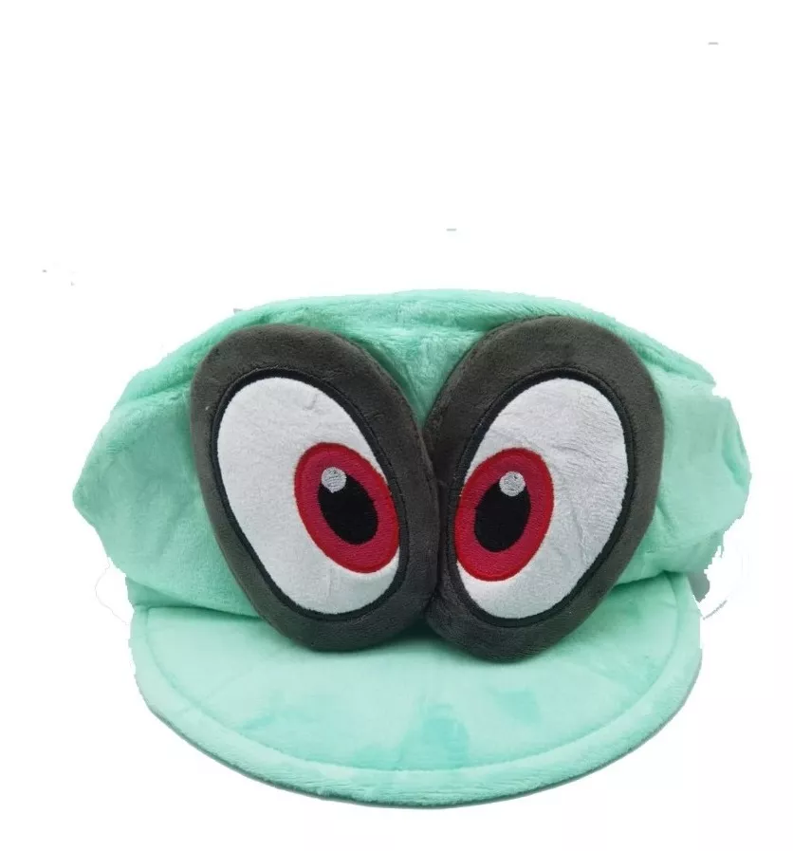

4.- [**Pijama para niños**](https://articulo.mercadolibre.com.mx/MLM-845935803-mario-bros-azul-_JM#is_advertising=true&position=1&search_layout=grid&type=pad&tracking_id=8838afca-eccf-4213-9619-9e9310d10d0b&is_advertising=true&ad_domain=VQCATCORE_LST&ad_position=1&ad_click_id=ZGUzMzRmYjQtZGE3OS00NDE0LTllNDgtYTgzYzJhZTE2NDc3)**.** Mario Bros. es inmensamente popular entre adultos y no tan adultos. Esta combinación de pijama con pantalón y playera manga larga es cómoda, suave y ligera con la que los pequeños de la casa soñarán que están en la montura de Yoshi pasando a toda velocidad en los niveles del videojuego.

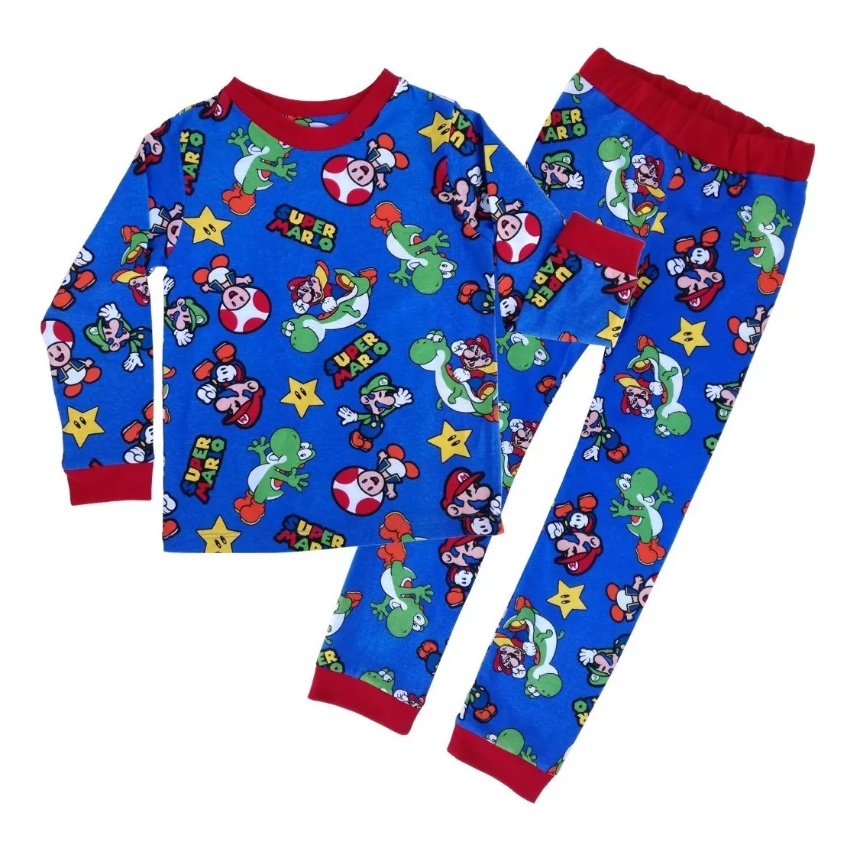

5.- [**Lego de Mario**](https://www.mercadolibre.com.mx/set-de-construccion-lego-mario-71360-231-piezas-en-caja/p/MLM19689112?pdp_filters=category:MLM191712#searchVariation=MLM19689112&position=1&search_layout=stack&type=product&tracking_id=0dcbb51e-de77-406f-8a91-9901fc89b577)**.** ¿Te imaginas tener tu propio universo interactivo de Mario Bros. en miniatura? Lego lo hace posible con una edición temática que contiene 231 piezas para recrear los escenarios de los juegos. Arma el *set* para ponerlo como un llamativo accesorio en tu escritorio o comparte tiempo con tus hijos al ensamblarlo una y otra vez.

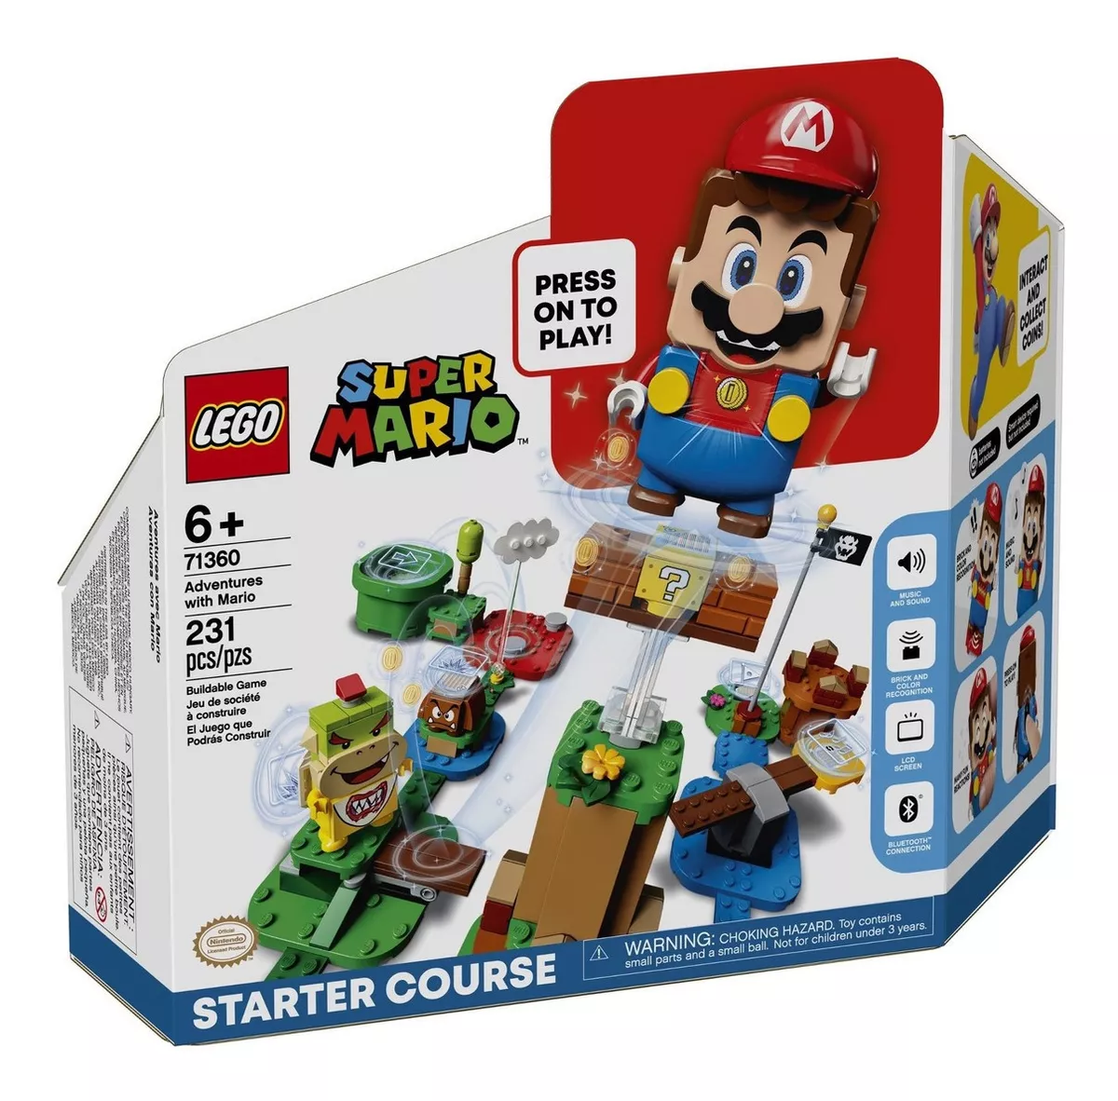

**¡Mamma mia!**

La gorra roja, el bigote y el overol, incluso las personas fuera del ambiente *gamer* reconocen a la creación del diseñador Shigeru Miyamoto como la cara de los videojuegos, y su nueva llegada al séptimo arte nos emociona mucho.

Para más **productos autorizados de Mario Bros**. puedes confiar en Mercado Libre, porque es tan veloz como cuando Mario toca la estrella, ya que los paquetes llegan en menos de 24 horas gracias a los envíos *Full*. De hecho, la consola de [**Nintendo Switch**](https://www.mercadolibre.com.mx/nintendo-switch-32gb-standard-color-rojo-neon-azul-neon-y-negro/p/MLM8755483?pdp_filters=category:MLM167860#searchVariation=MLM8755483&position=1&search_layout=stack&type=product&tracking_id=7d23d12a-1df4-42e2-8975-13337a3292c5) fue de lo [más vendido durante 2022](https://mercado-libre.another.co/la-epoca-amarilla-del-ecommerce-en-mexico-mercado-libre-confirma-crecimiento-notable-en-2022), ya que la tienda oficial de Nintendo está en la plataforma líder en *e-commerce*.

Ahora sí, como diría Mario ***Let's-a go!*** Al cine más cercano.

**Sobre Mercado Libre**

Fundada en 1999, Mercado Libre es la compañía de tecnología líder en comercio electrónico de América Latina. A través de sus plataformas Mercado Libre, Mercado Pago y Mercado Envios, ofrece soluciones para que individuos y empresas puedan comprar, vender, anunciar, enviar y pagar por bienes y servicios por internet.

Mercado Libre brinda servicio a millones de usuarios y crea un mercado online para la negociación de una amplia variedad de bienes y servicios de una forma fácil, segura y eficiente. El sitio está entre los 50 sitios con mayores visitas del mundo en términos de páginas vistas y es la plataforma de consumo masivo con mayor cantidad de visitantes únicos en los países más importantes en donde opera, según se desprende de métricas provistas por comScore Networks. La Compañía cotiza sus acciones en el Nasdaq (NASDAQ: MELI) desde su oferta pública inicial en el año 2007 y es una de los mejores lugares para trabajar en el mundo según ranking GPTW.